1. Design intelligent agents (choose only two) for (**group**)

Playing soccer

Performance ความเร็วในการวิ่ง, ความเร็วในการรับส่งลูกบอล, ความแม่นยำในการส่งบอลเพื่อนร่วมทีม, ความแม่นยำในการทำประตูฝ่ายตรงข้าม

Environment สภาพแวดล้อม

สนามฟุตบอล, ลูกบอลฟุตบอล, ผู้เล่นฝ่ายตรงข้าม, สภาพอากาศ,สภาพร่างการนักแตะ ,ความพร้อมเพื่อนร่วมทีม, กรรมการ, เพื่อนร่วมทีม

Actuators

การจับบอล, การเลี้ยงบอล, การส่งบอล, การทำประตู, การฝึกซ้อม,ความพร้อมนักบอล,การวิ่ง

Sensors

กล้อง, GPS, เซ็นเซอร์จับความเร็ว, เซ็นเซอร์วัดระยะทาง, เซ็นเซอร์ตรวจจับวัตถุ

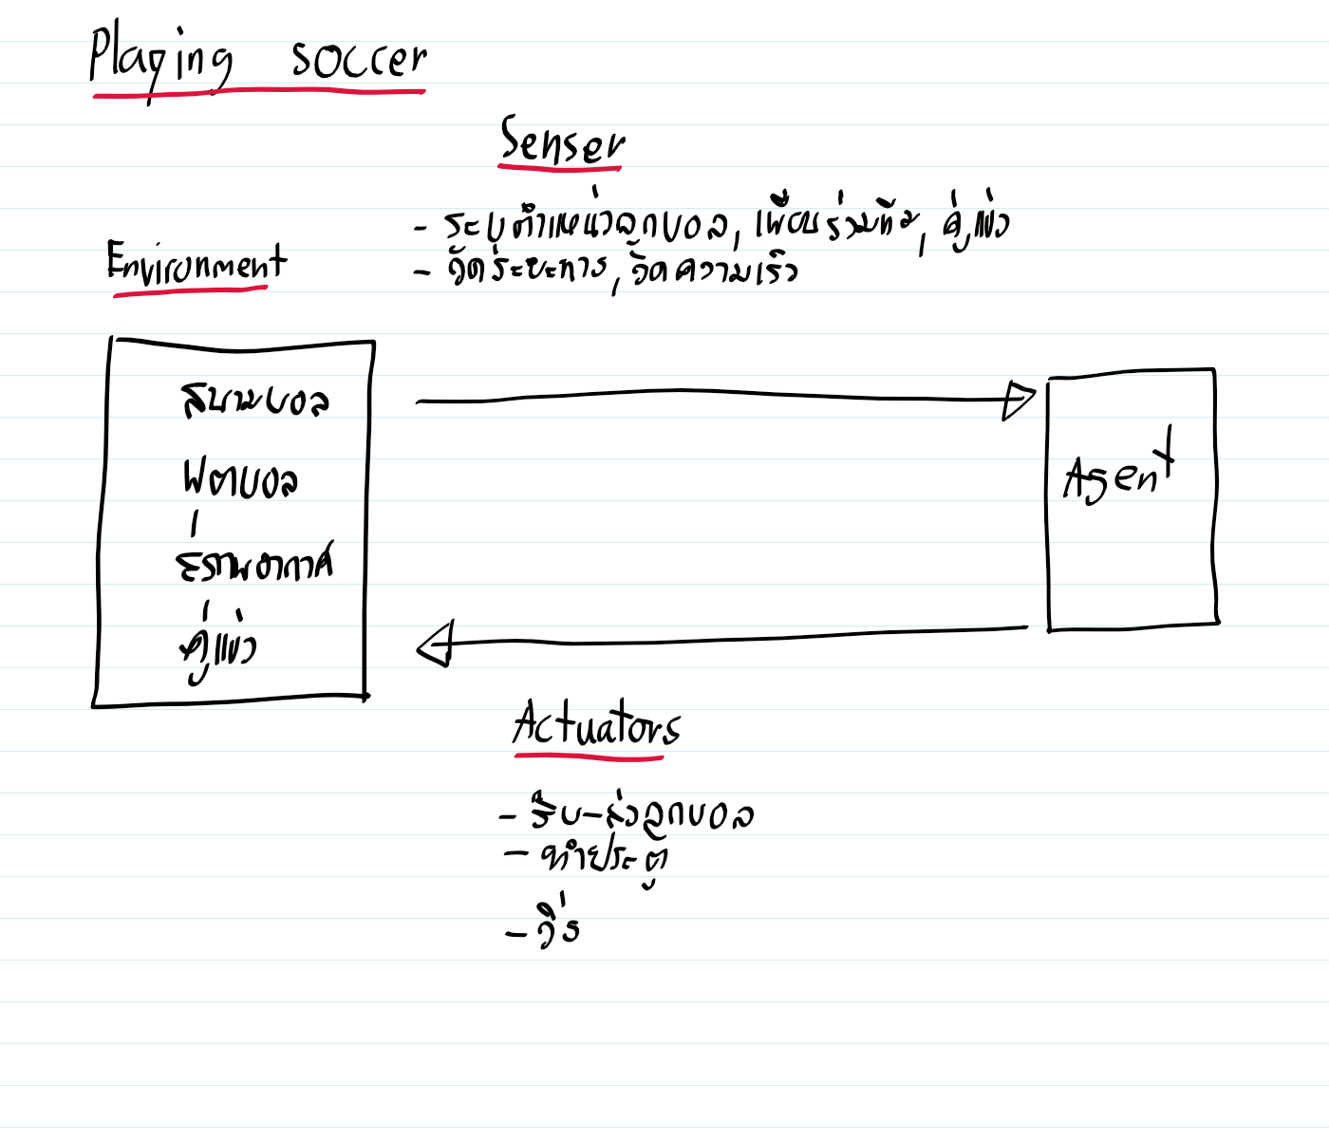

Shopping for a watch on the internet

Performance ชำระเงินถูกครบถ้วน, ได้รับสินค้าถูกต้อง,

Environment สภาพแวดล้อม

อุปกรณ์ Devices มือถือ คอมพิวเตอร์, เครือข่ายอินเตอร์เน็ต, จำนวนผู้ใช้ระบบ, สินค้าคงเหลือ

Actuators

การคลิก, สั่งซื้อ, ค้นหาสินค้า

Sensors

Keyboard, Mouse, Display, Voice

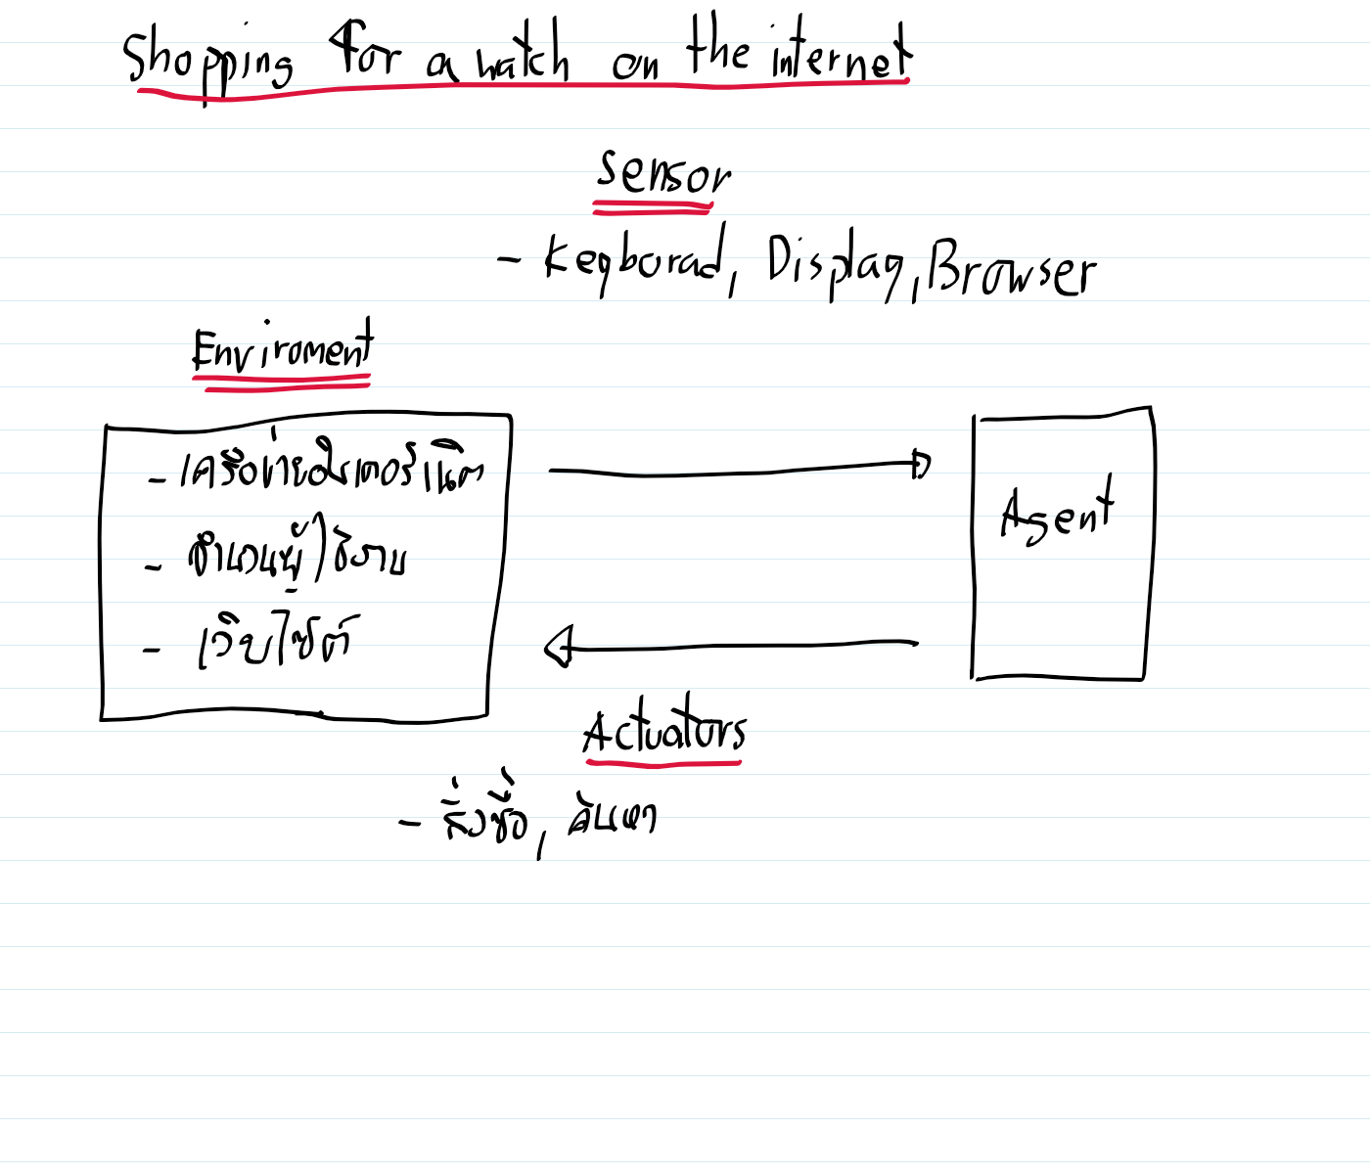

2. Define in your own words the following terms: (**individual**)

- Agent   
เปรียบเสมือนมนุษย์ ประสาทสัมผัสทำหน้าที่เป็นเซ็นเซอร์ เพื่อรับรู้สภาพแวดล้อม จากนั้น Action กระทำบางอย่าง แล้วได้ผลรับบางอย่าง จากนั้นดูผลรับที่ได้มาเป็นไปตามเป้าหมายที่วางหรือไม่

- Autonomy

ระบบสามารถทำงานได้อัตโนมัติ โดยไม่มีมนุษย์ควบคุม

3. Research the failure in AI 2019 - 2022 (3 examples) (**group**)

กล้องAI เพื่อตรวจจับลูกบอลในการแข่งขันบอล ปรากฏว่าภาพที่กล้องAIตรวจจับได้เป็นกรรมการผู้ตัดสินเส้นข้างสนาม ผู้ตัดสินดังกล่าวมีลักษณะหัวล้าน กลมๆ มีคล้ายกับลูกบอล

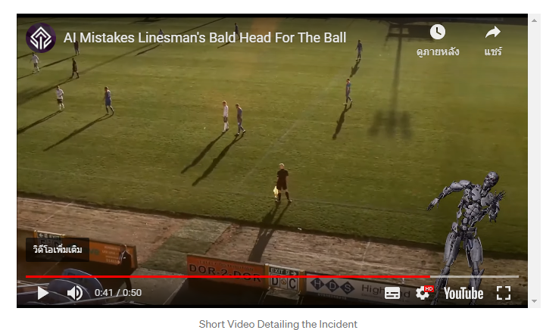

Facial recognition technology ซอฟแวร์จดจำภาพใบหน้าพลเมืองนำไปสู่การจับกุม ผู้กระทำความผิด

ชายผิวดำจากรัฐนิวเจอร์ซีย์ ถูกกล่าวหาว่าขโมยของตามร้านและพยายามขับรถชนเจ้าหน้าที่ตำรวจในเมือง Woodbridge รัฐนิวเจอร์ซีย์ แม้เจ้าตัวอยู่ห่างไป 30 ไมล์ และคดีเสพกัญชา อื่นๆ จากนั้นถูกตำรวจจับกุม และติดคุก 11 วัน

พบว่าเทคโนโลยีการจดจำใบหน้ามีข้อบกพร่อง มีความแม่นยำน้อยกว่ามาก เมื่อมีการระบุใบหน้าคนผิวดำและคนเอเชีย

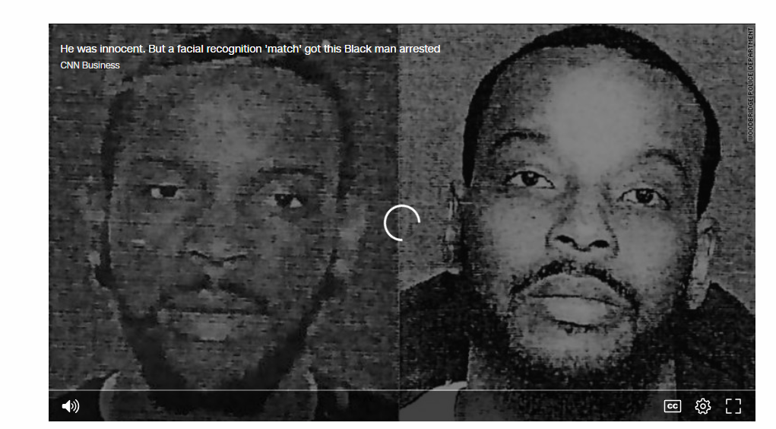

Uber Self Driving Car

กรถทดสอบของ Uber ชนจนเสียชีวิตขณะ ปั่นจักรยานข้ามถนนสี่เลน Uber

รายงานโดย NBC News ระบุว่าสาเหตุของเหตุการณ์นั้นขึ้นอยู่กับความสามารถของ AI ในการ จัดประเภทวัตถุเป็นคนเดินเท้าเว้นแต่วัตถุนั้นอยู่ใกล้ทางม้าลาย

